VILNIAUS UNIVERSITETAS

MATEMATIKOS IR INFORMATIKOS FAKULTETAS

PROGRAMŲ SISTEMŲ KATEDRA

**ELEKTRONINĖS RENGINIŲ ORGANIZAVIMO SISTEMOS ANALIZĖ IR KONCEPCINIS MODELIS**

Elektroninės komercijos technologiniai pagrindai

**Atliko**: Arvydas Venskus, Danielius Rėkus

**Darbo vadovas(-ė)**: Prof., Dr. (HP) Dalė Dzemydienė

**TURINYS**

1 ELEKTRONINĖS RENGINIŲ ORGANIZAVIMO SISTEMOS ANALIZĖ 3

1.1 Elektorinės renginių organizavimo sistemos aprašas 3

2 ELEKTRONINĖS RENGINIŲ ORGANIZAVIMO SISTEMOS KONCEPCINIS MODELIS 4

2.1 Elektorinės renginių organizavimo sistemos užduočių modelis 4

2.2 Elektorinės renginių organizavimo sistemos duomenų modelis 5

2.3 Elektorinės renginių organizavimo sistemos scenarijų modelis 6

# ELEKTRONINĖS RENGINIŲ ORGANIZAVIMO SISTEMOS ANALIZĖ

## Elektorinės renginių organizavimo sistemos aprašas

Elektorinės renginių organizavimo Let‘sParty sistema, leis greitai ir be daug pastangų susiplanuoti artėjančia šventę. Sistemoje yra 3 vartotojai: šventės organizatoriai, klientai ir nuomotojai.

* Klientai sistemoje gali susiplanuoti savo šventę t.y pasirinkti šventės vedėją, dekoracijas, o galiausiai ir šventės vietą (kaimo turizmo sodybą). Šiuo būdų klientai lengvai galės pasirinkti šventės komponentus pagal savo finansus.
* Šventės organizatoriai atsakingi už dekoracijas ir jų nuomą, bei vedėjus ir jų grafikus. Sistemoje galės atvaizduoti šiuo metu neišnuomotas dekoracijas ir klientų šventei tinkamus vedėjus.
* Nuomotojai atsakingi už sodybų sąrašą, kainas ir užimtumą. Pagal šventės detales (žmonių sk, privalumus, klientų norus) išrinks ir pasiūlys tinkamiausias kaimo turizmo sodybas.

Naudojantis šia sistema, šventė bus suorganizuota sklandžiai, be daug papildomų skambučių ir pastangų.

# ELEKTRONINĖS RENGINIŲ ORGANIZAVIMO SISTEMOS KONCEPCINIS MODELIS

## Elektorinės renginių organizavimo sistemos užduočių modelis

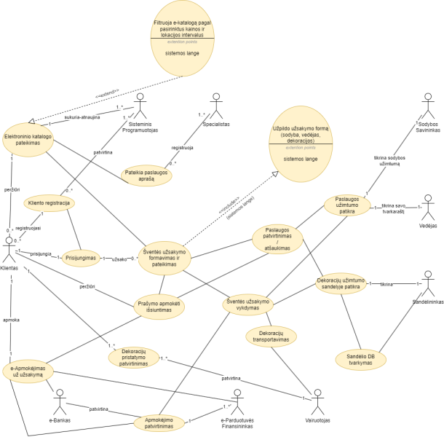

1 pav. Elektroninės renginių organizavimo sistemos užduočių diagrama

## Elektorinės renginių organizavimo sistemos duomenų modelis

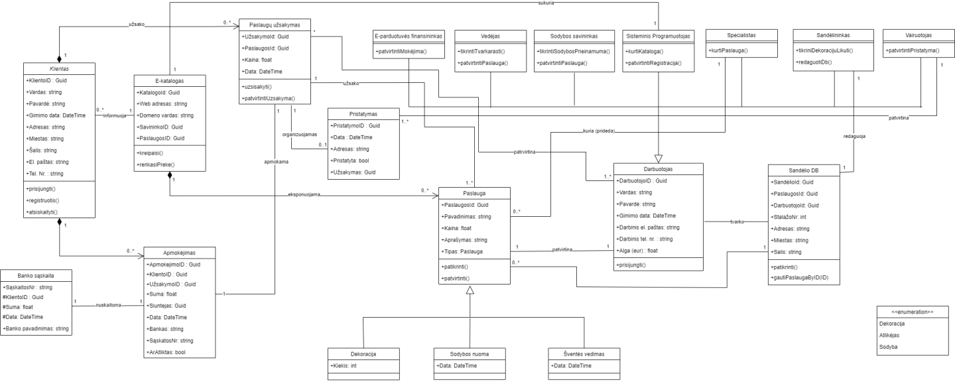

2 pav. Elektroninės renginių organizavimo sistemos duomenų modelis

## Elektorinės renginių organizavimo sistemos scenarijų modelis